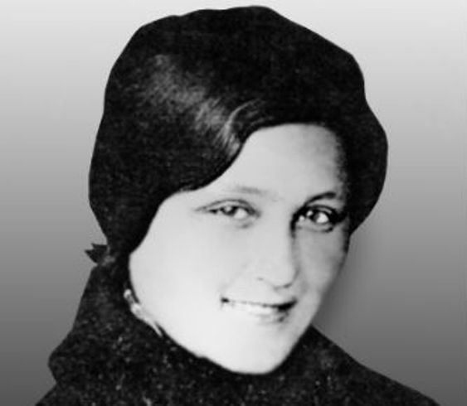
Разведчица Алиме Абденнанова

Крымскотатарской разведчице присвоили звание Героя России
14
РУБРИКИ: В Крыму, Книги, Люди, Национальности, Общество  АВТОР: root | ОПУБЛИКОВАНО: 29.10.2014 17:30  ПРОСМОТРОВ: 5043
Известной крымскотатарской разведчице Алиме Абденнановой присвоили звание Героя России.
Соответствующий указ Президент России Владимир Путин подписал 1 сентября, но об этом стало известно только сейчас.
"За героизм, мужество и отвагу, проявленные в борьбе против немецко-фашистских захватчиков в годы Великой Отечественной войны, крымскотатарской девушке и военной разведчице Алиме Абденанновой было присвоено звание Героя России", — пишет "Комсомольская правда".

Одним из инициаторов награждения Алиме Абденнановой был доктор исторических наук, член Союза писателей России Владимир Лота, который написал книгу о крымскотатарской разведчице.
"Книга написана летом 2014 года. Выходит в московском издательстве "Кучково поле" и называется "Алиме. Крымская легенда", — рассказал он. Лота добавил, что по мотивам этой книги хотят снять документальный фильм .


Ученому удалось найти в архивах документальные подтверждения подвигу 20-летней крымскотатарской девушки. По его словам, в советское время Алиме Абденнанову в крымских СМИ "политкорректно" называли Аней — "чтобы не ставить под сомнение решение о депортации крымских татар по обвинению в сотрудничестве с оккупантами".Историк рассказал, что вначале Алиме прошла полный курс подготовки в разведывательной школе. Она освоила шифровальное дело, изучила требования конспиративной работы разведгруппы, освоила меры предосторожности при организации сеансов радиосвязи и прошла парашютно-десантную подготовку. Радисткой в группу была назначена ее сверстница дочь черкасских партийных чиновников Лариса Гуляченко (псевдоним "Гордая"). Алиме предложили вернуться к родственникам в Джермай-Качик. Она должна была собирать сведения о перебросках немецких и румынских войск через станцию Семь Колодезей. В ночь со 2 на 3 октября 1943 года девушки на самолете были переброшены через линию фронта. Добывать разведывательные сведения Абденнановой, которая получила псевдоним "Софие", помогали учительница начальных классов Неджибе Баталова, фельдшер Васфие Аджибаева, староста деревни (он же и полицейский) Абдуракип Болатов, местные жители Хайрула Мамбетджанов, братья Меннановы Сейфидин и Джеват, которому тогда едва исполнилось шестнадцать лет.
В начале февраля 1944 года, по словам историка, немцы стали понимать, что у них под носом работают советские разведчики. Из Симферополя вызвали специальную машину с пеленгатором. Она засекла работающую радиостанцию в районе села Джермай-Качик. Там был десяток домов, и вычислить тот, в котором работал радист, не составило труда. 26 февраля в два часа ночи немецкие солдаты арестовали братьев Меннановых и находившихся в их доме Алиме Абденанову и Ларису Гуляченко. Их увезли на допрос в Старый Крым. Радистка, увидев, как пытают партизан, согласилась сотрудничать с немцами и сказала, что Алиме – резидент советской военной разведки. Алиме отказалась передавать немцам сведения о своей деятельности, за что была подвергнута жестоким пыткам в тюрьме в Старом Крыму.
По информации историка, сотрудники старокрымской базы немецкой тайной полиции пытались сломить волю Алиме Абденановой. Во время допросов особую настойчивость проявляли Михельсон, Зуб, Василенко, Круглов и Дубогрей. Они стремились заставить Алиме признать свою вину. Палачи сломали Алиме руку, вырвали из пальцев ногти, перебили ноги, изуродовали её красивое лицо. Когда Алиме во время пыток теряла сознание, её обливали холодной водой и продолжали истязать. Но сломить её волю они не смогли, после чего разведчицу расстреляли.
Немецкие оккупанты казнили и всех остальных задержанных по делу Абденнановой. Бывший полицейский Абдуракип Болатов, Неджибе Батталова, братья Сейфутдин и Джевар Меннановы, а также Васфие Аджибаева и Хайрулла Мамбетджанов были расстреляны у подножия горы Агармыш.
По информации историка, за время действий на оккупированной немцами крымской территории с октября 1943 года по февраль 1944 года Алиме направила в Центр более 80 донесений, которые содержали важные разведывательные сведения. "Конечно, они помогли командованию Отдельной приморской армии правильно спланировать операцию по освобождению северо-восточной части Крымского полуострова", — отметил Лота.
Тем не менее, как пишет историк в своей статье, опубликованной в газете "Красная Звезда", в ходе депортации крымскотатарского народа по обвинению в сотрудничестве с немцами были выселены и все родственники Алиме Абденнановой, а также многие другие крымские татары, которые с оружием в руках воевали против германской армии на различных фронтах. "Поэтому подвиг Алиме не был тогда по достоинству оценён", — добавил Владимир Лота
Эта памятная доска находится на здании вокзала в крымском поселке Ленино:
Напомним, в 2013 году в Крыму разгорелся громкий скандал: на бюджетные средства выпустили книгу, содержавшую антитатарские и ксенофобские высказывания, разжигающие межнациональную рознь на полуострове. ​Авторы дошли до того, что назвали Алиме Абденнанову "пособницей оккупантов".
В рамках проекта "Аллея российской славы" в Крыму появится памятник Алиме Абденнановой.

